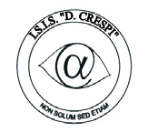 | ISTITUTO DI ISTRUZIONE SECONDARIA “DANIELE CRESPI”  Liceo Internazionale Classico e Linguistico VAPC02701R  Liceo delle Scienze Umane VAPM027011  Via G. Carducci 4 – 21052 BUSTO ARSIZIO (VA)  www.liceocrespi.it-Tel. 0331 633256 - Fax 0331 674770 - E-mail: lccrespi@tin.it  C.F. 81009350125 – Cod.Min. VAIS02700D | 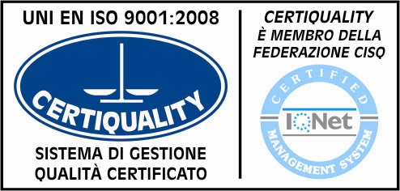  CertINT® 2012

Busto Arsizio, lì 11 SETTEMBRE 2013
CIRC. N. 16
WEB

AI SIGG. GENITORI
A TUTTI GLI STUDENTI DELLE CLASSI PRIME
(NOTA A LIBRETTO)

OGGETTO: INCONTRO DI ACCOGLIENZA PER I GENITORI DELLE CLASSI PRIME

I Sigg. genitori sono invitati all’incontro che si terrà come da calendario sottoriportato presso l’ Aula Magna dell’istituto alla presenza degli psicologi e del DS nell’ambito del progetto accoglienza:

LUNEDI’ 16 SETTEMBRE 2013 ore 20.30: CLASSI PRIME LICEO CLASSICO E SCIENZE UMANE
MARTEDI’ 17 SETTEMBRE 2013: ore 20.30: CLASSI PRIME LICEO LINGUISTICO

Vi aspettiamo con gioia per meglio condividere l’ingresso dei vostri figli nel nostro istituto.

Il Dirigente Scolastico
Prof.ssa Cristina Boracchi

